Rapport de mission
Échange croisé entre les 4 composantes du projet : Mali, Haïti, Cambodge et composante transversale
Rapport de la composante 2 (Haïti) en visite au Mali
Hérard Eno FONHADI/GEDER
Pierre Paul Ebel KROS/KIDES
Yvon Yacinthe Faustin AVSF
Février 2011
 |  |  |  |  | CUDES/KIDES | CROSE

Projet d’Appui aux Irrigants et aux Services aux Irrigants ASIrri : Composante Transversale / IRAM
Financement Agence Française de Développement / AFD-FISONG

Le Projet d’Appui aux Irrigants et aux Services aux Irrigants ASIrri est une initiative conjointe de partenaires du développement du Nord et du Sud, AVSF, CEDAC, CUDES, CROSE, Faranfasi so, FONHADI, GRET et IRAM. Le projet est financé par l’AFD via la FISONG.
D’une durée de trois ans, ASIrri vise les objectifs suivants.
Objectif général : Assurer la gestion des systèmes irrigués et leur optimisation pour la production agricole par la pérennisation des associations d’irrigants et des dispositifs d’appui et de services.
Objectif spécifique : Elaborer, tester et favoriser la pérennisation des modes d’accompagnement et de prestation de services aux irrigants pour une exploitation durable des zones irriguées, dans trois contextes nationaux diversifiés : Haïti, Cambodge, Mali, en profitant des différences d’expériences entre site pour maximiser les échanges et le co-apprentissage, et la capitalisation.
Le chef de file du groupement est l’IRAM, chaque composante ayant une maîtrise d’œuvre propre :
• iram Paris (siège social)
49, rue de la Glacière • 75013 Paris • France
Tél. : 33 (0)1 44 08 67 67 • Fax : 33 (0)1 43 31 66 31
iram@iram-fr.org • www.iram-fr.org
• iram Montpellier
Parc scientifique Agropolis • Bâtiment 3
34980 Montferrier sur Lez • France
Tél. : 33 (0)4 99 23 24 67 • Fax : 33 (0)4 99 23 24 68

Composante 1 Cambodge : GRET et CEDAC
Composante 2 Haïti : AVSF et CUDES/CROSE
Composante 3 Mali : IRAM et Faranfasi so
Composante 4 Transversale : IRAM

Ce rapport n’engage que ses auteurs et ne peut en aucun cas être considéré comme le point de vue des différents partenaires du projet ASIrri (AVSF, CEDAC, CUDES, CROSE, Faranfasi so, FONHADI, GRET et IRAM) ni de l’AFD.

Sommaire
Sommaire 3
Liste des abréviations 5
1. Contexte 6
2. Déroulement de la mission 8
2.1. Activité 1 : Rencontre avec la direction générale de l’Office du Niger 8
2.2. Activité 2 : Visite guidée des infrastructures de l’ON 10
2.3. Activité 3 : Visite de la zone de Molodo 11
2.4. Activité 4 : Présentation de 3 composantes du projet par les différentes délégations. 11
2.5. Activité 5 : Présentation du CPS 12
2.6. Activité 6 : Visite du Module test de PARDON 12
2.7. Activité 7 : Visite de l’OERT de Yiriwaton 12
2.8. Activité 8 : Visite du CPS de Molodo 13
2.9. Activité 9 : Visite d’une OP 15
2.10. Activité 10 : Visite de 2 OERT 16
2.11. Activité 11 : Analyse comparée 17
2.12. Activité 12 : Présentation de 2 syndicats de planteurs : Le Sexagone et le SAGRICON 20
2.13. Activité 13 : Présentation de l’AMID 23
2.14. Activité 14 : Restitution sur les regards croisés 23
3. Commentaires généraux sur la mission 27
3.1. Constats 27
3.2. structures de services offerts sur les périmètres irrigués 28
3.3. Analyses 29

Liste des abréviations
ASIrri Projet d’appui aux irrigants et aux services aux irrigants
AFD Agence Française de Développement
CPS Centre de prestation de services (Mali)
CSI Centre de Services aux Irrigants (Cambodge, ISC en anglais)
I, II, III Respectivement canaux primaires, secondaires et tertiaires
OI Organisation d’irrigant (OERT au Mali, FWUC au Cambodge)
ON Office du Niger (Mali)
FCPS Fédération des centres de prestation de services (Mali)
FWUC Farmer Water Users Community (Association des Usagers de l’Eau) (Cambodge)
FWUG Farmer Water Users Group (subdivision of a FWUC) (Cambodge)
OERT Organisation d’entretien du réseau tertiaire (Mali)
OP Organisation paysanne
PADON Programme d’appui au développement de l’Office du Niger (Mali)

Contexte
Le projet d’Appui aux Irrigants et au Service aux Irrigants (ASSIRI) est une initiative financée par l’Agence Française de Développement (AFD) dans trois pays différents Cambodge, Haïti et Mali.
Cette stratégie permet de mener et de valoriser l’analyse comparée à la fois des situations et des expériences engagées : caractérisation des cadres institutionnels spécifiques, types d’aménagements hydro-agricoles, fonctions assumées par les différents acteurs de l’irrigation et de la mise en valeur, performances technico-économiques des périmètres irrigués, types et performances des services rendus aux irrigants. Ces activités d’échanges et de capitalisation sont menées collectivement dans le cadre de la composante transversale coordonnée par l’IRAM.
Une première mission a été réalisée au Cambodge par l’équipe malienne. Elle avait permis de :
- Faire une analyse comparée des démarches, services et outils de deux structures de services dans deux pays différents notamment le CPS au Mali et le CSI au Cambodge.
- Faire une analyse comparée des contextes de deux pays différents.
- Proposer quelques leçons opérationnelles pour le renforcement du CPS.
La présente mission est la deuxième du genre. Elle a été réalisée par les équipes haïtiennes et cambodgiennes au Mali autour de quelques thèmes d’analyses transversales sur lesquels l’attention devait se porter en priorité sur les questions suivantes :
- Comment pérenniser les dispositifs de centres de services et leur contribution à la pérennisation des systèmes irrigués?
- Quels modèles économiques pour assurer la viabilité des centres de services et de leurs services aux irrigants ?
- Quels modèles pour la pérennisation technique, économique, financière, sociale et institutionnelle des systèmes irrigués ? :
  - comment pérenniser les services de l’eau (distribution, entretien, administration, gestion des conflits…) ? quelles complémentarités, quel partage de ressources entre organisations d’irrigants et centres de services ?
  - quels liens entre les associations d’irrigants et les organisations de producteurs gérant des services d’approvisionnement et de commercialisation ? Une association d’irrigants peut-elle se diversifier ou doit-elle se limiter à la gestion de l’eau ?
  - quelles contributions respectives des usagers, des collectivités et de l’État à l’entretien et au fonctionnement des systèmes irrigués ? quelle fiscalité / parafiscalité, quels systèmes de péréquation ?
- Quels services les plus pertinents pour les organisations d’irrigants ? Comment contribuer à l’autonomie de ces organisations ?
- Quel rôle des centres de services dans le domaine foncier, face aux problématiques d’insécurité foncière des irrigants et d’expulsion, face aux dynamiques de mitage par l’habitat, voire d’urbanisation massive des zones irriguées ?
Plus spécifiquement, les objectifs proposés dans le cadre de cette mission étaient les suivants.
- Permettre des échanges entre les équipes sur les contextes, démarches et résultats des trois composantes.
- Amorcer / poursuivre des analyses transversales qui pourront être capitalisées en 2011 :
- Construire un collectif en permettant aux trois équipes de se rencontrer et d’échanger.

Déroulement de la mission
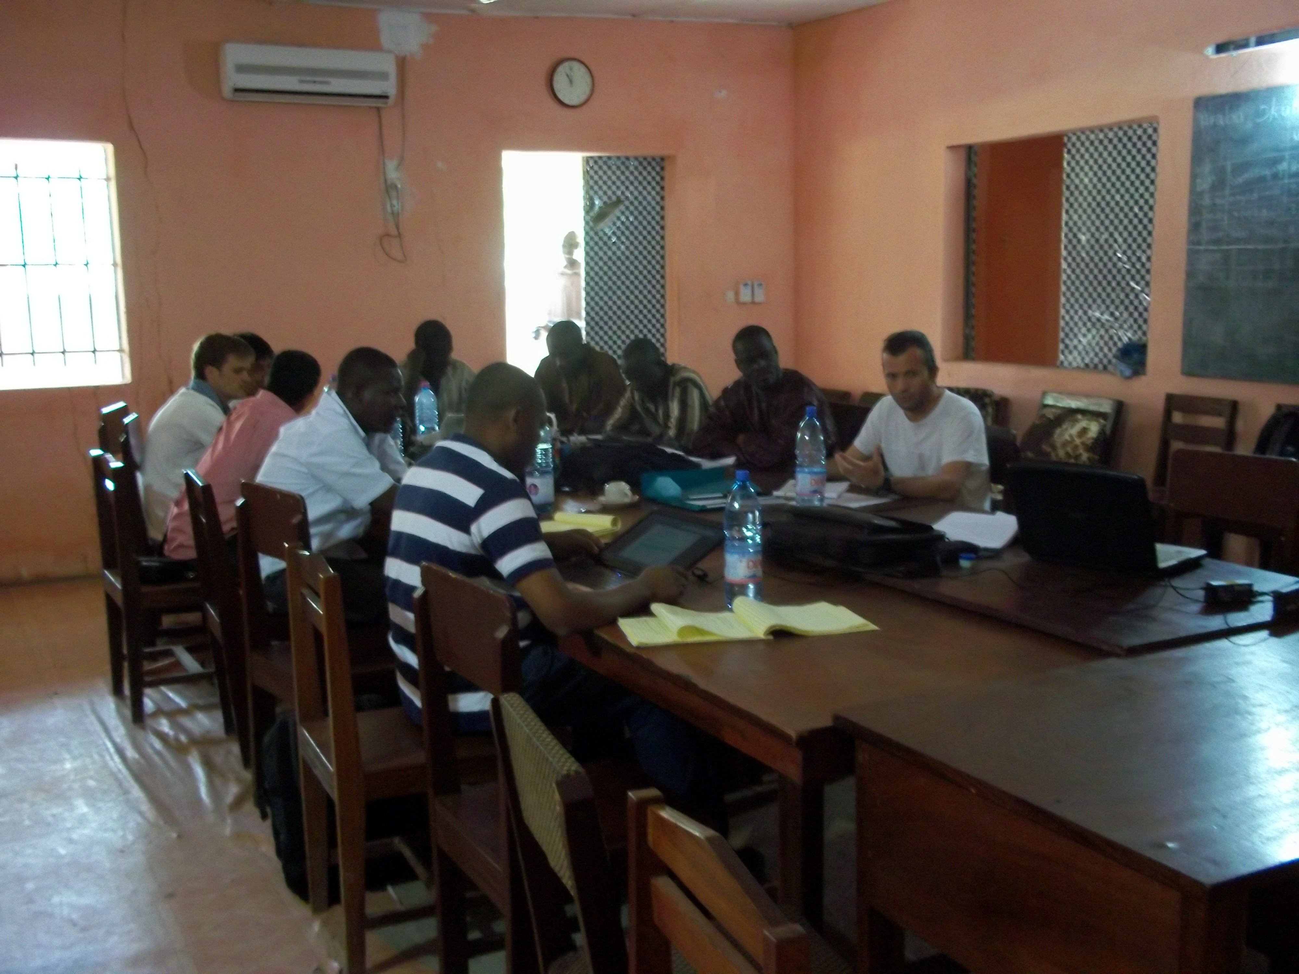
Comme prévu, la mission s’est déroulée au Mali du 31 octobre au 10 novembre 2010. Les deux premiers et les deux derniers jours ont été consacrés au transport des visiteurs de leurs pays respectifs à BAMAKO et de BAMAKO à NIONO où nous avions été accueillis par les responsables de la fédération des centres FARANFASI-SO qui nous ont fait une présentation avant de nous installer. Ainsi, les travaux de terrain se sont déroulés du 3 au 8 novembre 2010. Notre présentation se fera de manière chronologique. Nous présenterons chaque activité suivi des commentaires et analyse de l’équipe. En conclusion, nous présenterons nos impressions globales de la mission, les difficultés et les leçons apprises.

Activité 1 : Rencontre avec la direction générale de l’Office du Niger
Cette activité se fait en deux (2) étapes : la présentation des équipes et la projection d’un film sur l’Office du Niger suivi d’un débatDans la première étape, toutes les équipes se sont présentées. Ensuite, une mise en contexte de la mission a été faite.
Dans la deuxième étape, la direction générale de l’ON a présenté l’institution au moyen d’un film réalisé en 2008. A travers cette projection, les éléments caractéristiques de l’ON ont été présentés notamment le barrage, son histoire, le réseau d’irrigation, les potentialités d’irrigation ainsi que la gestion du système. C’est un grand barrage érigé sur le fleuve Niger dans la zone de Markala. Les travaux ont commencé sous la colonisation en 1932 sous l’auspice d’un ingénieur français connu sous le nom d’Elime Béni. Le barrage a été construit par les travaux forcés et permettait d’irriguer au début 30 000 ha. Des travaux d’aménagement ont lieu par la suite et actuellement il y a plus de 100 000 ha irrigués. Des travaux d’aménagement sont en cours par les américains pour irriguer 100 000 ha supplémentaires. Le barrage fait 816 m de long avec un tirant d’eau de 5.5 m. Sur le barrage est érigé un pont. On estime que le barrage pourra permettre d’irriguer 1 million d’ha. Toutefois, les contraintes économiques font que seules 10% des superficies sont aménagées.
Au début, le système était géré par les français. Après l’indépendance du Mali en 1960, l’État a pris la gestion du système à travers l’Office du Niger. En 1995, l’ON a été restructuré où le nombre d’employés était passé de plus de 3000 à 329.
Actuellement, trois entités interviennent dans la gestion du système.
- L’État central qui est responsable d’intervenir sur le barrage et le canal primaire. Il délègue cette tache à l’ON.
- L’ON qui est responsable des canaux secondaires et tertiaires.
- Les usagers qui sont responsables des canaux arroseurs. Ces derniers payent à l’ON une redevance pour la terre pour chaque campagne de culture. Ces redevances sont de 67000 FCFA pour les zones aménagées, 54900 pour les zones aménagées non réhabilités et 43000 pour les zones hors casiers. Une partie des redevances, soit 51%, sert à l’entretien du réseau secondaire et le reste (49%) pour le fonctionnement du système. Depuis 2003, l’ON a créé des organisations d’usagers dénommées Organisation pour l’Entretien du Réseau Tertiaire (OERT) dont la mission serait d’entretenir le réseau tertiaire.
Le riz est la principale culture du système dont le rendement officiel est de 6 t/ha. Il y a deux campagnes culturales : une première qu’on appelle saison qui est pratiquée du mai à novembre et une deuxième qu’on appelle hors saison qui va dans la saison sèche. Durant la campagne hors saison, le périmètre est exploité à moins de 50%. Le système est exploité par 45000 exploitations familiales. À coté du riz, on également des légumes comme la tomate qui donne un rendement de 30 à 45 t/ha et la canne à sucre Le système permet de produire 30 000 t de sucre par an alors que le besoin du pays est de 120,000 t. Le Mali couvre donc 25% de ses besoins en sucre.
Après la projection du film, un débat a eu lieu entre les visiteurs et la direction générale. Les questions se portaient sur les difficultés présentées par le système.
Les principales difficultés sont :
- Faible disponibilité de ressources financières pour aménager des superficies supplémentaires ;
- Faible modernisation de certaines opérations qui se font manuellement ;
- Faible capacité de transformation et de commercialisation des produits agricoles. Par exemple, faute de transformation, la valeur ajoutée de la tomate est très faible.
- Les producteurs sont peu organisés pour la commercialisation des produits agricoles.
- La pression démographique est élevée. La plupart des exploitations ont en 1 à 3.5 ha.
- Il y a peu de moyen pour l’entretien du réseau. Par exemple, les investissements dans le drainage du système sont très faibles. Cela pourra conduire à la salinisation des sols.
- L’ON accomplit une mission comprenant beaucoup de tâches. En 1994, l’ON avait une mission de 3 tâches. Maintenant, on lui demande de faire une gestion intégrée du système, chose qui n’est pas facile à faire.
Commentaires : Le système représente le grenier du pays. Il permet de couvrir plus de 50% des produits agricoles du pays. Toutefois, il fait face à un ensemble de problèmes qui méritent une attention spéciale. L’État doit aborder la question démographique pour diminuer la pression démographique sur les terres agricoles. Parallèlement, il doit favoriser une meilleure organisation des usagers.

Activité 2 : Visite guidée des infrastructures de l’ON
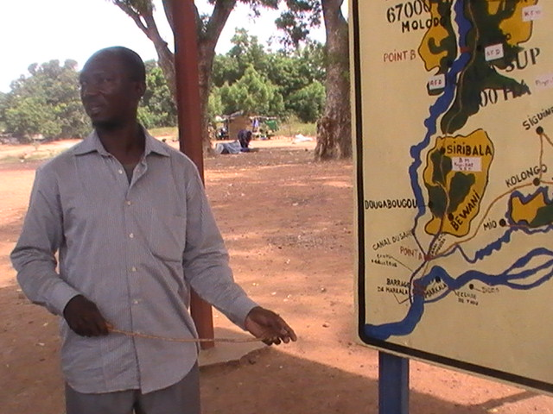
Immédiatement après la rencontre de la DG de l’ON, l’équipe, accompagnée des responsables de l’ON, a visité le barrage. Les responsables ont présenté à nouveau le barrage, le réseau ainsi que son fonctionnement. Après cette présentation, certains ouvrages ont été visités (écluse, partiteur automatique, …). Les responsables ont pris le soin d’expliquer leur fonctionnement, les difficultés rencontrées, … . On a vu également que plusieurs autres pays interviennent dans le système notamment :
- L’URSS qui a tenté d’aménager 100 000 ha. L’intervention n’a pas réussi à cause de l’effondrement de l’URSS.
- Le colonel Kadhafi de la Lybie a aménagé quelques milliers d’ha.
- Les USA sont en train d’aménager 100 000 ha
- Le Japon et la Chine ont également aménagé quelques milliers d’hectares.
Commentaires. Le réseau est grand et le potentiel irrigable est beaucoup plus grand (2 millions d’ha). Faute de moyen économique, une faible partie est exploitée. Heureusement, on note la présence d’autres pays visant à aménager des superficies supplémentaires. L’État malien doit se doter d’une politique devant faciliter davantage l’investissement étranger afin de pallier au manque de moyens économiques du gouvernement.

Activité 3 : Visite de la zone de Molodo
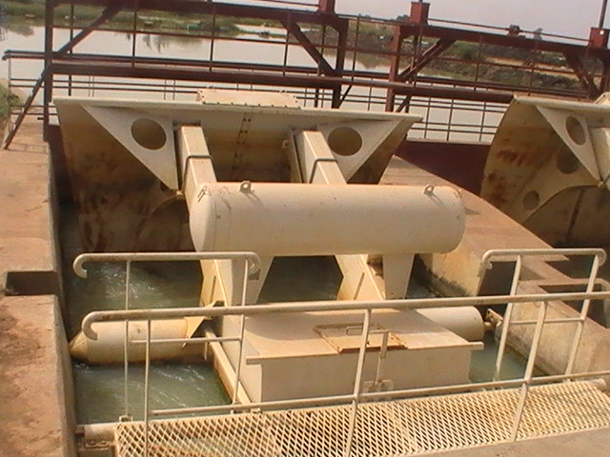
La mission a rencontré Madame Kouliba Nelemadja, Directrice de la Zone Molodo de l’ON afin de comprendre les enjeux spécifiques de la zone d’intervention du projet. Madame Kouliba a fait une brève présentation de sa zone et de son fonctionnement. L’ON est divisé en 6 zones dont Molodo est la plus petite. Cette zone couvre une superficie de 8560 ha, regroupant 32 villages. Le réseau est créé depuis 1942, elle a été réhabilitée en 2001, ce qui a permis d’aménager 1200 ha. L’ON a des perspectives pour aménager 10 000 ha. Dans cette zone, le rendement du riz est de 5,52 t/ha. La directrice a présenté le fonctionnement du bureau et les relations avec les acteurs intervenant sur le système. Un rôle de redevance foncière a été soumis aux visiteurs pour visualisation. Selon la directrice, le taux de recouvrement de la redevance dépasse 95%. Les agriculteurs qui ne payent pas leur redevance sont évincés de leur parcelle. En général, environ 20% d’agriculteurs se sont évincés chaque année. Parallèlement, il y a une très forte demande pour l’attribution de parcelles. L’ON arrive à couvrir seulement 20% des demandes.
Commentaires : Le recouvrement des redevances représente la force du système. L’ON s’assure que le taux de recouvrement est élevé. Pour ce faire, il pratique la mesure de coercition d’évincement qui oblige les utilisateurs à payer afin de conserver leurs parcelles. Cependant, les agriculteurs n’ont pas la sécurité foncière. Par exemple, une personne qui exploite une parcelle depuis plus de 30 ans et qui se trouve dans l’incapacité de payer les redevances se trouve évincé sans dédommagement. L’ON devrait réviser sa politique surtout pour les exploitants qui n’ont pas assurance retraite.

Activité 4 : Présentation de 3 composantes du projet par les différentes délégations.
Chaque équipe a fait une présentation de la composante qui a été mis en œuvre dans son pays. Ces présentations sont en annexe.
Un débat a eu lieu après chaque présentation dans le but d’apporter beaucoup plus d’éclaircissements.

Activité 5 : Présentation du CPS
L’équipe a assisté à la présentation de la Fédération de Centre de Service Faranfasi.so qui est une fédération de 5 Centres de Prestations de Services (CPS). L’organisation est présentée par son président à travers ses organes, sa structure, sa mission, sa stratégie ainsi que sa gestion.

Activité 6 : Visite du Module test de PARDON
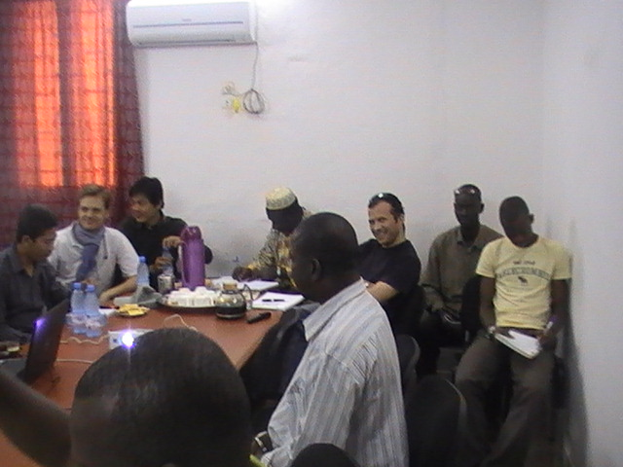
« Programme d’Appui Rural pour le Développement de l’Office du Niger » mis sur pied en vue de faire des recherches dans ce domaine. Il est un autre projet financé par l’AFD. Il est mis en œuvre par le bureau d’étude Nyeta Conseil pour le compte de l’ON. L’idée est d’observer une autre démarche d’appui aux OERT mise en œuvre par le projet PADON et faire une analyse comparée avec la démarche du CPS. En termes de démarche, le Nyeta conseil réalise un diagnostic du réseau, conduit une étude sur le fonctionnement du réseau en identifiant les différents obstacles. Le bureau identifie des solutions et les met en œuvre avec les agriculteurs. L’application est faite à travers l’OERT de Yiriwaton.
Commentaires. Étant donné la quantité apparente d’eau se trouvant dans le fleuve, la question de la gestion d’eau n’a jamais été posée réellement auparavant. Dans les faits, chacun gérait comme bon lui semblait sans aucun horaire de distribution. Depuis un certain temps, la gestion de l’eau est devenue un enjeu fort. Du coup l’office a mis en œuvre un projet dénommé PARDON.

Activité 7 : Visite de l’OERT de Yiriwaton
L’OERT de Yiriwaton est accompagnée par le Nieta Conseil afin de tester le module.
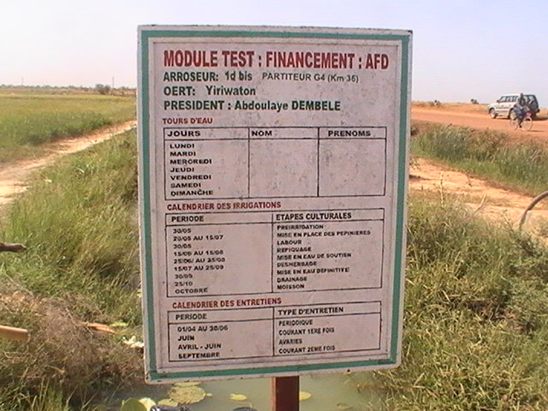
Ce module traite de l’entretien du réseau. La méthodologie comprend les étapes suivantes :
- Diagnostic hydraulique. Avant, il n’y avait pas d’expérience d’OERT dans la gestion de l’eau. Il n’y avait pas non plus de données sur le réseau. Il fallait disposer de données de base permettant d’orienter l’intervention. Ainsi, on a abouti à une cartographie du réseau.
- Typologie des OERT. À travers cette étude, on a fait une typologie des OERT.
  - Identifier le niveau à diagnostiquer : le niveau de partiteur a été choisi.
  - Parcourir tous les canaux du début à la fin
  - Identifier tous les dysfonctionnements : endroits enherbés, ouvrages dysfonctionnels, contrepentes, …
  - Prendre les coordonnées des ouvrages au moyen de GPS. Ces coordonnées ont été portées sur une carte et traitées au moyen de logiciel autocard.
  - Les données sont expliquées aux agriculteurs. L’étude essaye de comprendre ce qui explique qu’une parcelle n’est pas irriguée. Dans certains cas, on fait des relevés topographiques pour vérifier les différences de niveau de l’eau entre les partiteurs et les arroseurs. On regarde parfois au drainage pour voir ce qui se passe.
Commentaires : Ce projet est d’une importance capitale où il permet d’analyser les problèmes de manière scientifique. Toutefois, il manque un suivi rigoureux des résultats et il y a une faible implication des autorités étatiques dans la mise en œuvre du projet. À la fin de ce dernier, si on ne trouve pas d’autres financements pour son extension, on risque de ne pas appliquer la plupart des extrants.

Activité 8 : Visite du CPS de Molodo
Il s’agit de la zone de zone d’intervention du projet ASIrri. C’est là que se trouve le CPS qui fournit l’encadrement aux usagers. Ce CPS dirigé par Monsieur Coulibali et est accompagné par Amos Keita et Tchek Keita. Asirri est le 1er projet qui s’occupe de la gestion des ressources en eau. Sur la zone du projet, il s’y trouve 2 villages, 14 OERT (président, secrétaire, trésorier et 2 membres) et 3 partiteurs.
Le CPS a été créé en 1998 avec sept adhérents. Aujourd’hui il y en a 60 dont 14 OERT et 46 OP. Il est structuré en une AG composée de tous les membres, un conseil d’administration de 15 membres et un comité de surveillance de trois membres.
Les services fournis sont :
- L’accès au crédit
- L’appui à la gestion des fonds aux comptes
- Le suivi
- La formation technique sur le maraichage
- La formation sur les techniques de transformation
Appui technique :
- Document administratif (statuts et règlements internes)
- Contentieux
- Médiation
- Élaboration des contrats
- Intermédiation
Appui conseil aux OP
- Formation comptable
- Suivi
- Appui a l’approvisionnement et la commercialisation
Difficultés rencontrées :
- Faible niveau de paiement des cotisations
- Instabilité dans les instances dirigeantes des OP.
- Surendettement de certain OP.
Perspectives :
- Diversifier les services
- Élargir la couverture zonale
- Améliorer la performance des OP
Pour y parvenir, les encadreurs travaillent avec les irrigants à partir d’une cartographie. Ils ont réalisé un diagnostic hydrique tout en favorisant la participation des usagers. En termes de méthodologie
- On longe le canal dans sa totalité afin de vérifier tous les éléments qui peuvent bloquer le son bon fonctionnement.
- On donne des couleurs aux dysfonctionnements afin de les localiser.
- On utilise un GPS afin de bien localiser et repérer les dysfonctionnements sur le terrain au moyen de la carte.
- On utilise un logiciel autocar pour traiter les données.
- On réalise un essai de compréhension avec les OERT en utilisant les équerres, les règles et autres outils.
- On dispense des séances de formation sur les mécanismes de fonctionnement des arroseurs. Ces formations sont réalisées avant la contre saison. Les usagers reçoivent aussi des formations sur : la gestion de l’eau c'est-à-dire distribution, drainage et entretien
Commentaires. Le CPS accompagne des OP et des OERT. Selon les conditions, les membres doivent payer les services reçus. Avec le projet ASSIRI, le CPS affecte un animateur aux OERT afin de faciliter leur renforcement. Après le projet, on craint la pérennité de l’action. En effet, les agriculteurs doivent payer des redevances pour les parcelles, ils doivent également participer à l’entretien du réseau tertiaire ou verser une cotisation en cas d’empêchement. En ce sens, il serait intéressant de calculer un montant global pour toutes ces dépenses. L’ON devrait payer directement le service du CPS pour l’OERT.
Commentaires. Le CPS accompagne des OP et des OERT. Selon les conditions, les membres doivent payer les services reçus. Avec le projet ASSIRI, le CPS affecte un animateur aux OERT afin de faciliter leur renforcement. Après le projet, on craint la pérennité de l’action. En effet, les agriculteurs doivent payer des redevances pour les parcelles, ils doivent également participer à l’entretien du réseau tertiaire ou verser une cotisation en cas d’empêchement. En ce sens, il serait intéressant de calculer un montant global pour toutes ces dépenses. L’ON devrait payer directement le service du CPS pour l’OERT.

Activité 9 : Visite d’une OP
Créée en 2000 suite à un problème d’approvisionnement en intrants. L’OP a 30 exploitations agricoles pour une superficie de 117 ha dont 7 ha en maraichage. La production est de 370 t avec un rendement de 3.70 t/ha. L’OP possède 2 batteuses avec vendeuse. Elle s’adhère au centre en 2001 selon le processus suivant.
- Diagnostic économique pour une clarification de la situation d’endettement avec le CA.
- Organisation d’une rencontre de concertation avec les producteurs.
- Lettre de reconnaissance de la dette.
- Élaboration d’un plan de rééchelonnement.
- Suivi de la mise en œuvre du plan.
- Recherche du financement (engrais, équipement, …).
- Suivi des opérations de battage.
- Formation (alpha, renforcement de capacité, gestion, compte d’exploitation, bilan, …)
Fonctionnement
L’adhérent est obligé de faire battre son riz par l’OP. Avant la récolte, l’OP réalise une AG. Chaque membre fournit une manœuvre et on recrute un opérateur pour chaque charrue. Les manœuvres et les opérateurs seront payés à la fin de la campagne. L’OP perçoit le dixième de la récolte. Tout est réglé par les règlements internes de l’OP. En contrepartie, l’OP entreprend pour ses membres des démarches leur permettant d’avoir accès au crédit, à l’engrais, au conseil, … Parfois l’OP vend ses services de battage à d’autres exploitants non membres.
Difficultés
- Baisse des rendements
- Mauvaises qualités des engrais
- Endettement
- Difficulté d’accès au crédit
- Retard dans le remboursement du crédit
Perspectives
- Construction d’un magasin
- Améliorer les relations avec les partenaires
Commentaires : L’OP est une entité du système. Il priorise davantage l’aspect socioéconomique en favorisant l’accès à ses membres à certains services. Toutefois, on se demande s’il n’y a pas duplication dans les interventions entre l’OP et les OERT puisque les membres de ces structures sont quasiment les mêmes personnes pour un quartier donné.

Activité 10 : Visite de 2 OERT
L’équipe s’est divisée en 2 afin de rencontrer les 2 OERT parallèlement. L’idée est de porter des regards croisés sur les OERT et sur les services fournis par le CPS aux OERT.
Activités principales de l’OERT
- Entretenir le réseau
- Coupe du riz
Perspectives : Acquérir une batteuse pour permettre à l’OERT d’avoir une activité économique.
Si le projet s’arrête, les membres pensent pouvoir continuer même s’ils pensent qu’il faut continuer la sensibilisation.
Commentaires.
Dans le cadre de ce projet, les OERT reçoivent de petits matériels d’entretien et participent au diagnostic hydraulique. Ils reçoivent de la formation en gestion administrative, en gestion de l’eau. Finalement, tout le monde à l’eau de 8h a 12 heures. Ils en profitent pour se socialiser. C’est pourquoi ils se réunissent très fréquemment en vue de consolider leurs relations. On pense continuer la sensibilisation après l’ASSIRI, mais avec quel moyen ?
On voit que les OERT ont tendance à faire les mêmes activités économiques que les OP (batteuses, magasin, …) afin de leur procurer des ressources financières pour assurer certaines dépenses. Dans ce cas, on se demande est ce que l’ON avait pensé à une telle orientation. Dans l’affirmation, il pourrait renforcer les OP et les impliquer dans l’entretien du réseau tertiaire afin de mieux utiliser les ressources.

Activité 11 : Analyse comparée
C’est un atelier constitué de 3 équipes, chacune est constituée des membres de son pays. Chaque équipe était appelé à donner leur point de vue sur leur pays ainsi que sur les autres pays relativement à la dynamique qui existe en termes de gestion de l’irrigation.
Point de vue de l’équipe haïtienne sur Haïti.
L’analyse s’est portée sur la force, faiblesse, opportunité et menace dans le secteur irrigué haïtien. Ces éléments sont portés dans le tableau suivant.
Force | Opportunité
- Formation (des cadres formés à travers le projet GSE du MARNDR)  - Idée de mettre en réseau (dans certaines régions on trouve des fédérations d’AI)  - Paiement de droit d’entrée (pour les AI du Sud Est) | - Beaucoup d’argent dans le secteur (une bonne coordination peut faciliter de vrais investissements dans le secteur)  - Beaucoup d’institutions (une bonne coordination peut permettre d’obtenir des résultats)  - Légitimité/appropriation
Faiblesse | - Menace
- Cadre légal (projet de loi non voté depuis plus de 10 ans).  - Faible présence de l’État (manque de suivi des actions)  - Faible coordination des ONG par l’État | - Difficultés de renouvellement des membres  - Destruction des réseaux en permanence par les cyclones  - Faible recouvrement des redevances
Point de vue de l’équipe cambodgienne sur le Cambodge
- Fonctionnalité technique des réseaux d’irrigation (mal conçus, non fonctionnel, …)
- Qualité de partage de l’information
- Rôle et responsabilités bien définies
- Détermination de la redevance : montant ?
- Absence d’outils de gestion
- Faiblesse de la législation : elle est impuissante pour faciliter la collecte des redevances
- Qualité des relations entre les partenaires ? État/ONG/FWUC
- Disponibilité des ressources financières (disponible en phase réhabilitation, construction mais disparait après)
Point de vue de l’équipe malienne sur le Mali
Force | Faiblesse
- Expertise de la FCPS  - Existence des OERT  - Mobilisation autour de la question transfert de gestion  - Existence d’un cadre qui définit les relations entre les acteurs  - Début de mobilisation des OERT pour les activités d’entretien  - Début de concertation de collaboration entre les acteurs  - Alphabétisation | - Contexte de mise en place des OERT (mise en place en 2004, mais absence de suivi)  - Faible mobilisation des OERT pour la formation  - Faible application des textes réglementaires  - Peu de disponibilité des OERT en termes de ressources financières
Point de vue d’Haïti sur le Mali
- Cohésion sociale dans le groupe
- Absence de documentation (liste de membres) au niveau de l’OERT
- Conscience des membres des OERT de mobiliser les ressources financières (contribution) pour le fonctionnement de l’organisation
- Ce sont les OERT qui viennent vers le CPS (mobilisation de l’argent, paiement d’une cotisation)
- Responsabilités partagées entre les membres des OERT
- Difficultés d’alimentation des canaux arroseurs
- Faible présence réelle de l’ON sur les canaux tertiaires
- Connaissance des agriculteurs sur la gestion de l’eau sur la parcelle, calendrier agricole, quantité d’eau
- Suivi régulier des parcelles par les agriculteurs / forte présence
- Manque d’informations sur l’utilisation des redevances
- Absence de femme dans les comités
Débats
- Un contrat plan entre État/ON/usagers
- En 2008, on a évalué le respect du contrat par l’État à 29%, par l’ON à 41% et par les usagers à 33%.
- Montant des redevances collectées sur le réseau : 4 milliards de FCFA dont 51% sont investis dans l’entretien du réseau secondaire. Cependant, les usagers ne sont pas au courant des résultats de l’évaluation.
Les 4 outils de gestion du système
- Cahier de charge
- Contrat plan
- Décret de gérance
- Comité paritaire de gestion de redevance.
Il y a une confusion dans la facturation des redevances par l’ON. Il y a différences énormes entre les registres et ce qui se fait sur le terrain. Les responsables de l’ON enregistrent des parcelles sur des faux noms qu’ils exploitent. Donc, la superficie est souvent sous évaluée.
Outils à échanger CPS / Haïti – Cambodge
- Cartographie, outils pour le diagnostic hydraulique
- Système de suivi-évaluation mis en place avant et après le projet
- Mise en place de base de données
- Analyse de la productivité des exploitations agricoles
- Gestion de l’eau à la parcelle (calendrier agricole, entretien, …)
- Ouvrages de régulation sur le réseau
- Accord cadre entre le paysan et le gouvernement
- Outils d’emploi du temps de travail des membres du CPS
- Existence du plan d’affaire du CPS
Cambodge à Mali
- Gestion des redevances : processus mis en place par les producteurs
- Paiement de redevance au Mali (redevance, impôt, cotisation au CPS). Il serait bien de ramener tout ça à un seul montant qu’on demande à l’exploitant de payer.

Activité 12 : Présentation de 2 syndicats de planteurs : Le Sexagone et le SAGRICON
Fondée en février 1997 après un problème d’approvisionnement en intrants agricoles, de commercialisation des produits agricoles et de gestion du foncier. Les membres, au nombre de 14 000, sont répartis dans tous les villages. Pour être membre il faut :
- Être un exploitant agricole
- Payer une cotisation d’adhésion de 5 000 FCFA
On réalise des congrès au niveau village, puis pour mettre en place le comité du village puis comité zone. Création du bureau exécutif à Niono.
Le congrès se réunit chaque trois (3) ans pour renouveler les membres du bureau exécutif. Le bureau se réunit chaque mois.
Fonctionnement du bureau. Cotisation annuelle des membres, puis à travers un programme triennal depuis 2000 et actuellement le programme 2008-2011 permet de trouver de financement nécessaire au fonctionnement du bureau.
- 2000-2003 : Trois partenaires se sont impliqués dont le MAF et l’ACCIR.
- 2005-2008 : Programme FAIR qui facilite l’accès aux intrants, au crédit et aux équipements agricoles.
- 2008-2011 : Financé par SOS Belgique où l’on étudie la faisabilité de la mise en place de coopérative de commercialisation.
En termes de perspective, l’organisation est en train de conduire une étude de faisabilité pour la mise en place d’une coopérative de commercialisation. En termes d’opportunité le programme FER permettra à la coopérative de s’approvisionner en intrants.
Actions concrètes
- Plus de 5000 exploitants agricoles ont été évincés de leurs parcelles. Le syndicat constitue un fonds et entreprend des démarches permettant de restituer à ces exploitants leurs parcelles.
- Sexagone arrive à faire décaler la date de paiement des redevances d’un mois.
- On arrive à faire pratiquer un évincement proportionnel. Par exemple, dans le temps, un exploitant qui possède 10 ha et qui ne paye pas pour 2 ha était évincé sur tous les 10 ha. Actuellement, il sera évincé sur les 2 ha pour lesquels il n’a pas payé.
- Les membres ont la garantie de trouver de l’engrais à crédit.
- L’ON se proposait d’appliquer la facturation volumétrique. L’intervention du syndicat a empêché l’application d’une telle décision par le fait que les sols ne sont pas homogènes. En ce sens, une étude est prévue en vue d’étudier la faisabilité d’une telle décision et le syndicat participera activement dans une telle étude.
- On voudrait évincer les exploitants qui ne font pas l’entretien de leur réseau et le syndicat s’y opposait.
- On essayait d’augmenter la redevance en amont dans le contrat plan sous prétexte que les entretiens avaient augmenté. Le syndicat s’y oppose et on n’a pas pu appliquer une telle décision.
En termes de démarches
- Une marche avait été organisée vers Bamako pour forcer le gouvernement à revoir sa politique.
- Une étude avait été réalisée pour montrer que le rendement du riz était an deca des 6 t/ha, mais en réalité elle était de 3.7 t/ha.
- Organisation d’un sit-in de 5 jours
- Concertation de plusieurs acteurs.
Rédaction d’une lettre précisant le coût d’approvisionnement, le rendement, la marge bénéficiaire, …. La lettre avait été envoyée au premier ministre. Après la marche, le président du pays a envoyé une mission conduite par le premier ministre. Suite à cette mission, les agriculteurs ont pu avoir l’accès au crédit, à l’engrais subventionné, on attribue des équipements aux faitières (décortiqueuse, batteuse, …).
Difficultés
- Représentativité au niveau du comité paritaire
- On ne dispose pas de chiffres réels sur les coûts de l’entretien afin de pouvoir fixer les redevances.
SAGRICON
Syndicat Agricole des Éleveurs Pécheurs de la zone de l’Office du Niger.
C’est une jeune organisation née en novembre 2008 suite à des mésententes entre les dirigeants de la Sexagone. Un groupe se détache de Sexagone pour former le SAGRICON.
Fonctionnement :
- 1 organe politique. On réalise des congrès avec 10 délégués par section.
- 1 bureau de section dans chaque zone
- Des comités de village
Actuellement un plan d’action est en cours d’élaboration.
Commentaires : Ces syndicats se sont enfoncés pour défendre les droits de leurs membres. On voit qu’il y avait un clivage au sein du SAGRICOM donnant naissance au Sexagon. En dépit de tout, les deux organisations continuent à fonctionner. Elles ont permis aux agriculteurs d’avoir des acquis. Ils doivent renforcer leur action pour forcer l’État à tenir compte des réels besoins des agriculteurs dans ses prises de décisions. On ne rencontre pas d’organisations similaires dans le domaine agricole en Haïti. Les syndicats qui exercent des pressions sur les autorités fonctionnent dans d’autres secteurs tels l’éducation, les droits humains, les droits de la femme, ... . Il faudrait promouvoir de telles organisations dans le secteur irrigué et dans le secteur de la protection de l’environnement afin de pallier aux faiblesses qui existent dans ces secteurs (faible présence de l’État, destruction des infrastructures, manque de coordination des ONG, …). En ce sens, la FONHADI devrait renforcer ses actions de plaidoiries et se faire connaitre davantage

Activité 13 : Présentation de l’AMID
Association Malienne pour l’irrigation et le Drainage réunissant tous les acteurs s’intéressant à l’irrigation (juriste, agriculteurs, agronomes, ...). Elle est créée en 1992. Elle a été maitre d’ouvrage de 2 projets dont APIA. Elle est membre de la plate forme ARIB siégeant dans plusieurs pays de l’Afrique notamment le Sénégal, le Niger, le Burkina Faso, la Cote d’Ivoire, la Mauritanie, le Kenya et l’Éthiopie. Le siège social se trouve à Burkina Faso.
Fonctionnement :
- Un Conseil d’Administration (CA)
- Une Assemblée Générale (AG). La première AG a été réalisée en 1998.
- Un comité d’orientation et de suivi formé de 3 membres ayant un mandat de 3 ans. le CO présente son rapport de travail chaque année lors de l’AG.
Difficultés
- Manque de ressources des comités nationaux. Seuls trois comités ont des moyens : Mali, Mauritanie et Burkina Faso.
Un plan d’action est élaboré pour trois ans. L’organisation bénéficie de 2 sous-projets dont un à Burkina sur le maïs.

Activité 14 : Restitution sur les regards croisés
À travers cette restitution, chaque équipe devrait répondre à la question suivante : Qu’est qui fait que nos organisations d’irrigants (OI, AI, OERT, FWUC) sont fortes ou faibles ?
Points de vue des haïtiens sur Haïti
Points forts Haïti | Point faibles Haïti
- Mise en réseau des organisations d’irrigants  - Disponibilité d’une politique agricole ou l’on donne une place pour le secteur irrigué (priorité à la production nationale)  - Beaucoup d’institutions travaillent dans le secteur (beaucoup d’argent)  - Début de paiement des redevances dans certaines régions (Sud Est par exemple)  - Horaire d’irrigation stable pour certains périmètres du Sud Est  - L’idée de transfert de gestion  - Légitimité des associations d’irrigant sur les périmètres (mobilisation des irrigants, appropriation des périmètres)  - Existence des outils de gestion  - Formation fournie par les institutions travaillant dans le secteur | - Faible présence de l’État  - Absence de cadre légal (projet loi élaboré depuis 10 ans mais n’a jamais été voté)  - Faible coordination de la présence des ONG  - Difficulté de renouvellement des membres des comités des associations d’irrigants  - Faible taux de collecte des redevances  - Destruction des réseaux par les cyclones  - Absence de services d’accompagnement (crédit, intrant, transformation, commercialisation)  - Poids de la politique (ODVA). Cette institution est beaucoup plus un instrument politique qu’un organisme de développement

L’Équipe du Cambodge pense que pour qu’une organisation d’irrigants soit fonctionnelle, il faut que ces critères soient respectés :
- Fonctionnalité technique des réseaux d’irrigation
- Qualité de partage d’information entre les membres
- Structure organisationnelle (qui fait quoi en terme : décision, mise en œuvre et contrôle de la redevance)
- Disponibilité des outils de gestion
- Une législation favorable au fonctionnement des fucw
- Collaboration avec les autorités locales
- Disponibilité des ressources financières
Le Cambodge pense par rapport au Mali :
- Forte cohésion dans le groupe
- L’association n’a pas de document sur une liste de membre
- Conscience des membres des OERT d’une mobilisation pour le fonctionnement
- Les OERT sont venus trouver le CPS
- Structuration des OERT (Partage des responsabilités)
- L’office est encore loin de fournir les services espère par les paysans au niveau du canal tertiaire
- Les gens comprennent très bien leur besoin d’eau et connaissance les problèmes qui se posent sur le système alors qu’au Cambodge ce n’est pas le cas.
- Pas d’information sur ce que les redevances représentent par rapport à la fourniture des services. Il y a l’impression que les agriculteurs sont subventionnés mais il n’y a pas de chiffres.
Point de vue de l’équipe d’Haïti sur le Mali :
Points forts des OERT | Point faibles
- Existence de service d’accompagnement (crédit, intrants, …)  - Existence CPS et fcps (service juridique)  - Présence de l’État sur le réseau primaire  - Paiement de la redevance foncière par les exploitants | - Pas complétement fonctionnel (pour ceux la qui n’ont pas de services du CPS  - Tendance de changer la mission des OERT  - Faible taux d’alphabétisation des membres  - Équité de genre (absence de femme dans le système)

Qu’est qui fait que les OERT sont fortes ou faibles ?
Le Mali pense que ses points forts et faibles se retrouvent dans ce tableau
Points forts des OERT | Point faibles
- L’expertise de l’association en termes d’accompagnement organisationnel et institutionnel  - Réelle existence des OERT  - Mobilisation de tous autour de la gestion des ressources en eau  - Existence d’un cadre définissant les rôles et responsabilités de chacun  - Mobilisation pour les différentes activités d’entretien  - Début de concertation et de collaboration entre les acteurs | - Contexte de mise en place des OERT  - Faible niveau de mobilisation sur les séances de formation  - Faiblesse dans l’application des textes réglementaires  - Manque de disponibilité financière

Commentaires du Mali par rapport aux observations des haïtiens et des cambodgiens :
Par rapport aux redevances, les paysans disposent des données pour pouvoir aller négocier. Les contrats plans sont clairs en ce sens. Les redevances sont de 4 milliards. A peu près 2 milliards sont dédiés à l’entretien du réseau secondaire. L’ON prend de l’argent sur ce compte pour entretenir le réseau primaire. C’est bien la que le problème se pose. L’ON a un rôle à jouer, mais il faut des synergies.
Par rapport aux performances des acteurs dans la réalisation de leur mandat. Ils ont donné les informations suivantes :
- Paysans : 33%
- ON : 41%
- État : 29%
Débat sur les femmes :
Culturellement, les femmes ne sont pas attributaires. Une femme va être propriétaire si et seulement si son mari est mort et que son premier garçon n’a pas encore la majorité. Cette pratique commence par changer mais cela va prendre encore du temps. Par contre il y a des groupes de femme qui sont dans le maraichage. Ces groupements sont aussi membres des CPS.
Pour la liste au niveau des OERT : nous avions cherché à comprendre ce problème. Chacun des OERT ont une liste traduite en langue bambanaca.
2eme phase de la journée
Quels outils qui peuvent être échangés entre Mali et Haïti
A cette question, l’équipe haïtienne pense qu’en Haïti, il existe des firmes et des bureaux d’étude mais pas de centre de services spécialise dans la fourniture de ces genres de services. Elle pense en ce sens qu’il serait intéressant d’essayer de mettre en place des structures semblables au CPS et par contre, les la FEDERATION DES CENTRES FARANFASI-SO de :
- Développer une coopérative pour la commercialisation des produits des paysans.
- Fédérer les OERT,
L’Équipe du Cambodge croit intéressant d’insister sur :
- Intensité culturale
- Analyse de la productivité des parcelles
- Représentation cartographique se rait bien intéressant pour la Cambodge, il en est de même de la gestion de l’eau
- L’utilisation des outils comme calendrier, système d’entretien, ouvrage de régularisation du réseau
- Manière de gérer les Bases de données au Cambodge serait très intéressante pour le Mali (question de pouvoir donner des chiffres)
- Beaucoup d’intérêt pour l’accord cadre entre paysans et gouvernement
- Manière d’intégrer les CPS dans les structures de décision
- Calcul du cout du service a l’hectare serait bien intéressante (cout de la mise en place d’un OERT ?). L’intérêt de la mise en place d’un CPS est de dire voila nous coutons moins cher que les autres.
Réflexion du Mali par rapport à Haïti et Cambodge
- Mali pourrait s’intéresser par :
- Définition des redevances par les usagers et la collecte eux-mêmes (comment le faire)
- Au Mali on paie trop (taxes, redevances, frais adhésion au CPS)

Commentaires généraux sur la mission
Nos commentaires généraux se portent sur des constats et la structure des services offerts dans les trois pays.

Constats
- Le Mali est un grand périmètre avec une forte présence de l’État représenté par l’ON, une diversité de systèmes au Cambodge tandis qu’en Haïti les systèmes sont petits car le plus grand périmètre se trouvant dans la Vallée de l’Artibonite n’est pas transféré
- La redevance est obligatoire au Mali sous peine d’être évincé de la terre. Par contre en Haïti et au Cambodge on n’est pas pénalisé si l’on ne paie pas la redevance.
- Les redevances sont bien payées au Mali du fait de la présence de l’État.
- En Haïti les usagers sont demandeurs de la gestion c’est pourquoi les associations d’irrigants assurent la gestion des systèmes sans être transférés. Dans la région du Sud Est, les montants des redevances sont fixés par eux et les fonds des redevances sont gérés par CUDES, une grande autonomie existe en ce sens.
- De nombreuses réhabilitations et constructions sont en cours au Cambodge mais la maintenance est insuffisante.

structures de services offerts sur les périmètres irrigués
Haïti:
- la Central de commercialisation. Elle attend encore à être rentable, elle n’arrive pas à mobiliser tous les produits des producteurs, elle n’a pas encore de statut juridique propre.
- la boutique d’intrants. Elle n’a pas été mis en place à cause des distributions gratuites d’intrants par l’État et les ONG)
- la formation à partir de CUDES sur le renforcement organisationnel, la structuration et la gestion.
Condition d’accès aux services:
- Être membre de CUDES
- Paiement annuel des redevances par les usagers
- Bonne disposition pour aller prendre ces services
Mali : FCPS et CPS
Services fournis:
Formation en gestion et à la tenue des outils, assistance juridique (médiation auprès des institutions financières, élaboration des contrat) appui conseil au niveau des groupements féminins et au exploitation familiales, alphabétisation, accès au crédit, appui à la gestion des fonds aux comptes, formation technique sur le maraichage, formation technique a la transformation, formation a la gestion de l’eau.
Conditions;
- L’OERT est membre du CPS et doit payer un droit d’adhésion (10 US$),
- Le contrat est signé entre le CPS et l’OERT
- La cotisation annuelle est de 25.000 FCFA/OERT, soit environ 50 US$. A ce stade le coût est le même quelque soit l’OERT.
- Les services prestés répondent (à ce stade) à des besoins identifiés par les centres de services (sur la base de diagnostics participatifs) et validés par les organisations d’irrigants, plutôt qu’à une réponse à une demande formulée explicitement.
- Évaluation annuelle du contrat avant renouvellement
Cambodge;
CSI :
Services offerts ;
  - Réactivation du FWUC, création de FWUG (adhésion des membres, collecte d’un droit d’adhésion, élection et discussion sur les statuts)
  - Création d’une base de données et cartographie des parcelles, mise à jour de base de données
  - Réhabilitation des infrastructures
  - Mise en place de règles de gestion et de partage de l’eau
  - Construction d’un budget et mobilisation des ressources
  - Collecte de la redevance
  - Gestion financière, rapports techniques et financiers, audit
Condition de fourniture des services :
- Évaluation des offres à faire
- Contrat
- Fourniture des services
- Évaluation des services fournis
- Paiement des services

Analyses
Nos analyses se portent sur la pérennité du service de l’eau, la durabilité des systèmes irrigués, la sécurité foncière et les modèles économiques de services.

Pérennité du service de l’eau
La pérennité du service de l’eau (organisation d’irrigants et systèmes irrigués) sous entend :
Processus d’autonomisation des organisations (fonctionnement démocratique, système financier, constance dans la mise en œuvre des activités, système de relations avec des réseaux permettant d’avoir accès à tout type d’informations). Dans quelle mesure les organisations d’irrigants des trois pays répondent à ces conditions ? Par rapport aux constats de la situation du Mali et Haïti et compte tenu des informations provenant du Cambodge, les organisations d’irrigants ne sont pas en situation de pérennité. Les services fournis par les CPS doivent se poursuivre tout en insistant sur beaucoup plus de participation des usagers. Question d’appropriation des démarches entreprises par les CPS pour son accompagnement. Il importe aussi un processus de conscientisation des usagers à la nécessité de la prise en charge de leur propre devenir tout en essayant de s’affranchir de la logique de projet qui entache le processus d’accompagnement. La centrale de commercialisation de Jacmel doit adopter une approche beaucoup plus entrepreneuriale que ce qui existe actuellement. Malgré l’apport des CPS aux OERT du Mali, il reste certains qu’il faut l’émergence d’un leadership interne permettant une prise en charge appropriée des systèmes irrigués.

Durabilité des systèmes
Les systèmes irrigués pour être durables requièrent :
De l’entretien constant avec bien sur des matériels et des hommes qui s’y connaissent. Si au Mali l’ON s’occupe de l’entretien des systèmes, il faut reconnaitre que tout est insuffisant. D’ailleurs ils acceptent tous qu’aucun acteur n’arrivent à réaliser 50% de ce qu’il a à faire (Paysans : 33%, ON : 41%, État : 29%). Les représentants Cambodge ont fait remarquer de leur coté qu’il y « existe de nombreuses réhabilitations et constructions en cours, mais avec des maintenances insuffisantes”. La situation est beaucoup plus compliqué en Haïti compte de la quantité de cyclones qui y passent chaque année, la faible présence de l’État ainsi que la précarité de la situation des familles.

Sécurité foncière
A ce sujet, la situation des usagers de la zone de l’ON n’est pas si mauvaise puisqu’il n’y a pas de risque de perdre la terre si l’on paie les redevances régulièrement. Le système existant y compris la présence des syndicats et les formes de plaidoyers qui s’y pratiquent donnent à la situation foncière une sorte de sécurité permettant au système de pouvoir survivre. Pour ce qui concerne le Cambodge, la situation n’est pas si mauvaise compte tenu de la légalisation existante. La terre continue à appartenir à ceux que la travaillent. Par contre, pour ce qui concerne Haïti, la situation est plus difficile car les terre sont privées et il y a la problématique de la construction sur les terres agricoles qui occupe encore le devant de l’actualité. Donc, pour Haïti c’est bien un mal qu’il empêche aux acteurs d’être efficaces.

Modèles économiques des centres de prestation de service
La logique de prestations adopte par les centres de prestation est très prometteuse en ce qui a trait à l’acquisition des moyens pour leur survie. La centrale de commercialisation prétend être un commerce appelé à générer des marges pouvant aider à couvrir à la longue ses frais de fonctionnement. Il faut dire que le centre vient d’être installé, il aurait fallu mettre un temps maximum de récupération et un système de gestion agressif permettant d’atteindre ce but qui est d’acquérir de la marge. Ce n’est pas le cas tout au moins. Elle est encore dans une logique projet qui freine toute velléité de la faire devenir une structure entrepreneuriale à part entière.
Les CPS du Mali et les CSI du Cambodge eux aussi ont pris une bonne orientation en pensant la vente de service mais il est encore trop tôt pour parler de modèle économique viable. Il faut bien dire que la logique de projet social qui entache ces institutions constitue en quelque sorte un véritable frein au développent d’un modèle économique viable des CPS dans les trois pays.

